柳州职业技术学院展示柜、储物架询价采购公告
序号 | 品名 | 参考品牌及主要参数及规格 | 数量 | 单位 | 单价 | 总价 | 参考图片 | 备注
1 | 刀具、产品展示柜 | 外观尺寸1750×530×1390ｍｍ；底层高390毫米，材料采用1.8CM厚的大芯板做底坐面贴铝塑板，剩余平分。外框采用75×45×1mm的不锈钢方管，四周、顶层及中间支撑用10mm（厚）透明玻璃，展示平台上面铺黄色绒布料，密封性好。 | 8 | 个 |  |  | 如附图1 | 要求：后面的玻璃应该能拆卸，便于存放和调整刀具
2 | 存物架 | 国标50角钢, 3450×850×1000mm。顶层用2毫米的铁板封顶，中间和下层用木板，全身蓝色油漆 | 2 | 个 |  |  | 如附图2
总价合计：
总金额（大写）：
报价商（公章）： 联系人： 电话：
要求：
1、资质要求：报价商应为国内注册的具有独立法人资格的经济实体，经营范围具有该产品销售资格。
2、报价供应商须按图片和材料要求按照用户要求制作全新产品，所供产品必须等于或高于招标公告参数要求。
3、交货地点：采购方指定。
4、供货期限：供货及安装调试时间为签定合同后10个工作日。
5、投标文件包括本报价函（加盖报价商公章），报价商工商营业执照复印件、税务登记证复印件、法定代表人身份证复印件和委托代理人身份证复印件（委托代理时提供）。
6、成交供应商负责免费送货。
7、本项目无预付款，我院验收合格、供货方开具发票后10个工作日付款。
8、投标商自行打印本报价函进行投标报价，报价为最终报价，本报价函填写好后的投标文件用文件袋密封并在封口处贴封条并加盖公章（密封见图样），于2013年3月13日下午5：00前送至柳州职业技术学院（柳州市社湾路28号）后勤与资产管理处105室，逾期无效。
技术参数咨询人：韦老师：13788524854（工作时间：周一至周五上午8：-11：:45，下午3：-6点）；
投标书接收人：后勤与资产管理处105办公室工作人员 联系电话：0772-3156307
柳州职业技术学院
2013年3月6日

附图1：刀具、产品展示柜
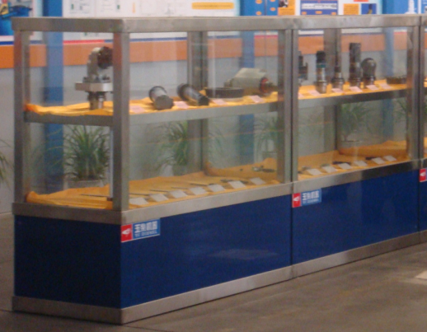
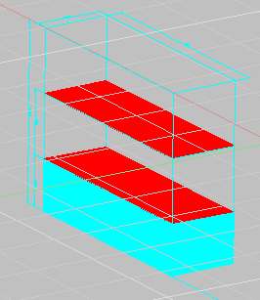

附图2：存物架：

